Частное дошкольное образовательное учреждение

Детский сад № 20 «Кристаллик» г. Бердска

**Формирование классификационных навыков дошкольников**

**с помощью пособия «Устройство мира»**

Казакова Светлана Валентиновна

Воспитатель I квалификационной категории

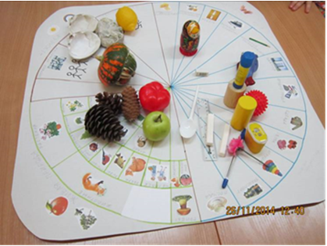

2016 г.

**«Размышления о строении мира»**

Премудро все в мире устроено:

Молекулы правильно собраны,

Моря гениально раскроены,

И люди придуманы добрыми.

Подвешено солнышко правильно,

И созданы птицы беспечные,

Кометы кружиться отправлены,

И люди придуманы вечными.

Придумана радуга пестрою,

И так замечательно сделано,

Что зимы сменяются веснами.

И люди придуманы смелыми.

И сосны натянуты струнами.

Дорогам начала положены,

Цветущими травы придуманы.

А люди придуманы Божьими».

Сергей Грешников

Формирование целостной картины мира у дошкольников – задача каждого воспитателя и заключается она в понимании великого разнообразия этого мира и взаимосвязей в нем. Как сформировать у детей представление о мире как о целостной системе, состоящей из взаимозависимых объектов и явлений? Эта задача мне казалась глобальной и даже невыполнимой, пока я не познакомилась с идеями Т.А.Сидорчук, автором технологий формирования у дошкольников моделей и способов познания окружающего мира. Одна из таких технологий, ставших незаменимой в моей работе с детьми – это технология развития классификационных навыков.

Классификация – это мысленное распределение предметов на классы в соответствии с наиболее существенными признаками.

Для проведения классификации необходимо уметь анализировать материал, сопоставлять (соотносить) друг с другом отдельные его элементы, находить в них общие признаки, осуществлять на этой основе обобщение, распределять предметы по группам на основании выделенных в них и отраженных в слове – названии группы – общих признаков. Как видим, это достаточно сложная логическая операция.

Осваивать приемы обобщения и классификации моим воспитанникам помогает технология «Триз-ОТСМ-РТР» Т.А.Сидорчук, а именно пособие «Копилка признаков» и модель «Устройство мира».

Обучение классификации объектов материального мира по данной технологии я начала только в подготовительной группе и осуществляла через систему творческих заданий.

Изучив работы Т.А Сидорчук и опыт педагогов- практиков, мною вместе с детьми было изготовлено пособие «Устройство мира». Оно представляет собой картонный круг, поделённый на 2 части: природный мир и рукотворный мир, природный в свою очередь делится на живую и неживую природу. Каждый сектор мы назвали королевством и в них правят 3 королевы: Королева Живой природы, Королева Неживой природы и Королева Рукотворного мира. В каждый сектор- «королевство» дети помещают картинки с объектами материального мира – «Жителями или подданными».

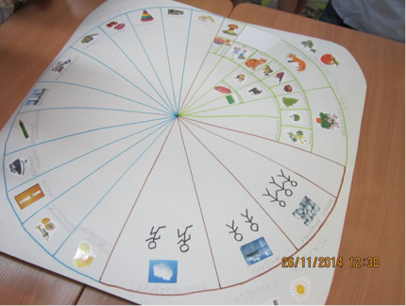 **Работа с сектором Живой природы**. Детям объясняется, что к представителям живой природы относятся объекты, которые дышат, растут, питаются, размножаются, или у которых «есть живот». Живую природу делим на три сектора.

- класс растений

-класс животных

- царство грибов.

В процессе выполнения заданий я уточняю характеристики растений, животных, грибов для дальнейшей классификации. Животные: звери, птицы, насекомые, рептилии, микробы и бактерии и др., хищные-травоядные, дикие - домашние, по месту обитания, и т.д. Растения – деревья, кустарники, травы, лиственные-хвойные, дикорастущие – культурные. Грибы: ядовитые – съедобные.

**Работа с сектором Неживой природы.**

К неживой природе относятся вещества, находящие в твердом, жидком, газообразном состоянии.

В процессе работы с миром неживой природы, я ввожу условные обозначения состояний веществ.

-Человечки жидкого вещества(с опущенными руками)-вода в озере, реке, море, океане, ручье, водопад, дождь, роса и др.

-Человечки твердого вещества(с крепко держащими руками)- лед, снег, камни, горы, песок и др.

-Человечки газообразного вещества(бегущие человечки)- воздух, ветер, туман и т.д.

**Работа с сектором Рукотворный мир**. Здесь моя задача - учить детей делить объекты рукотворного мира на группы по заданным признакам.

Полукруг «Рукотворный мир» делим на несколько секторов (примерно 20). Каждый сектор обозначает какую- либо классификационную группу (транспорт, инструменты, мебель, одежда и др.). В процессе выполнения задания вместе с детьми мы уточняем характеристики рукотворных объектов и при этом выявляем признак «Функция» при помощи вопроса « Чем этот объект помогает человеку?», так как именно этот признак является основным при объединении объектов рукотворного мира в определенную группу.

С данным пособием мы играем в игры: « Мир вокруг нас перепутался», «Да-нет-ка», « Верни жителя в его королевство» и др. Используем при этом как предметные картинки, так и реальные предметы. Данное пособие –значимый элемент развивающей предметной среды в моей группе наряду с «Копилкой признаков» и другими. Применяю модель «Устройство мира» как в свободной игровой деятельности, так и непосредственно организованной. Ценность этого пособия для меня состоит в том, что оно всегда в работе, в него можно добавлять новые классификационные группы и картинки объектов. А так же оно способствует формированию целостной картины мира, формированию устойчивого познавательного интереса, становлению исследовательских навыков моих воспитанников, обеспечивает занимательное обучение навыкам классификации и самостоятельное создание классификационных структур по заданным признакам.

**Список использованной литературы:**

|  |  |
| --- | --- |
| 1. Сидорчук Т.А. Методика формирования у дошкольников классификационных навыков, М.: «АРКТИ», 2014  2. [Шустерман З.Г.](http://www.childpsy.ru/lib/authors/id/11961.php) Новые приключения Колобка, или наука думать для больших и маленьких - М.: «Педагогика-Пресс», 1993  3. <http://www.psychomind.ru/pmis-771-1.html>  4. Материалы авторского курса Сидорчук Т.А. «Развитие творческого мышления и воображения дошкольников в контексте ФГОС ДО» |  |